NICOLEXIM TRAVEL
Bucuresti Bd.Decebal nr.14 Fax/Tel:021.3234273;021.3212391 e.mail:nicoleximtravel@nicoleximtravel.ro;nicoleximtravel@rdslink.ro

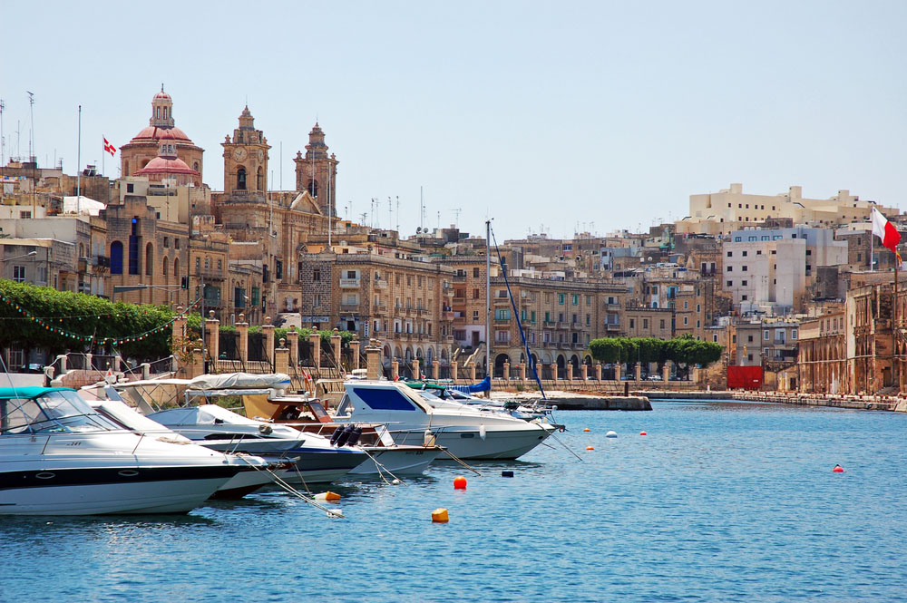
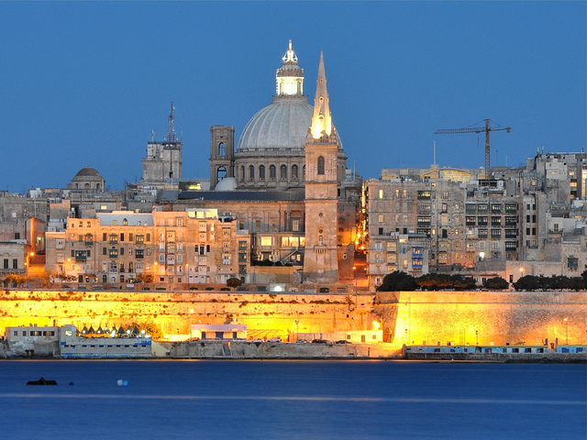

TARIFE SENIORI MALTA 2016
CHARTER AIR MALTA – Bucuresti Otopeni

BELLA VISTA 4* (confort 3*)

Plecari | Tarif  pachet  (HB) | Suplim. single | Tarif pachet  A 3 a persoana  (HB)
05.05; 12.05; 19.05 | 299 | 150 | 299
26.05; 02.06; 09.06; 16.06; 23.06 | 299 | 150 | 299
30.06; 07.07; 14.07; 21.07; 28.07; 04.08; 11.08; 18.08; 25.08 | 330 | 150 | 330
01.09; 08.09; 15.09; 22.09 | 330 | 150 | 330
29.09; 06.10; 13.10; 20.10 | 299 | 150 | 299
Tarifele sunt exprimate in euro/pers-loc in cam dbl cu mic dejun inclus
BONUS: Demipensiune si Jacuzzi

Palazzin 4* (confort 3*) – Qawra

PLECARI | Tarif pachet  (BB) | HB | Supl.  single | Tarif pachet  A 3-a pers. (BB) | Sea View
05.05; 12.05; 19.05; | 309 | 63 | 93 | 309 | 100
26.05; 02.06; 09.06 | 325 | 63 | 93 | 325 | 100
16.06; 23.06 | 339 | 63 | 93 | 339 | 100
30.07; 07.07; 14.07 | 371 | 63 | 93 | 371 | 100
21.07; 28.07; 04.08; 11.08; 18.08; 25.08 | 400 | 63 | 93 | 400 | 100
01.09; 08.09; 15.09; 22.09; 29.09 | 371 | 63 | 93 | 371 | 100
06.10; 13.10; 20.10 | 325 | 63 | 93 | 325 | 100
Tarifele sunt exprimate in euro/pers-loc in cam dbl cu mic dejun inclus
BONUS: camera cu vedere la mare pentru rezervarile cu demipensiune

PERGOLA 4* - Mellieha
Plecari | Tarif  pachet  (BB) | Tarif EBD  (BB) | HB | Suplim. single | Tarif  pachet  A 3 a persoana  (BB) | Tarif EBD  A 3 a persoana  (BB)
05.05; 12.05; 19.05 | 324 | 273 | 105 | 150 | 324 | 273
26.05; 02.06; 09.06; 16.06; 23.06 | 326 | 275 | 105 | 150 | 326 | 275
30.06; 07.07; 14.07; 21.07 | 397 | 338 | 105 | 150 | 397 | 338
28.07; 04.08; 11.08; 18.08; 25.08 | 426 | 363 | 105 | 150 | 426 | 363
01.09; 08.09; 15.09; 22.09; 29.09 | 411 | 350 | 105 | 150 | 411 | 350
06.10; 13.10; 20.10 | 336 | 284 | 105 | 150 | 336 | 284
Tarifele sunt exprimate in euro/pers-loc in cam dbl cu mic dejun inclus
EBD – valabil pantru rezervari facute pana la data de 14.04.2016

SOLANA 4* - Mellieha
Plecari | Tarif  pachet  (BB) | Tarif EBD  (BB) | HB | Suplim. single | Tarif pachet  A 3 a persoana  (BB) | Tarif EBD  A 3 a persoana  (BB)
05.05; 12.05; 19.05 | 332 | 280 | 105 | 150 | 332 | 280
26.05; 02.06; 09.06; 16.06; 23.06 | 340 | 287 | 105 | 150 | 340 | 287
30.06; 07.07; 14.07; 21.07 | 405 | 345 | 105 | 150 | 405 | 345
28.07; 04.08; 11.08; 18.08; 25.08 | 438 | 404 | 105 | 150 | 438 | 404
01.09; 08.09; 15.09; 22.09; 29.09 | 417 | 355 | 105 | 150 | 417 | 355
06.10; 13.10; 20.10 | 348 | 294 | 105 | 150 | 348 | 294
Tarifele sunt exprimate in euro/pers-loc in cam dbl cum mic dejun inclus
EBD – valabil pentru rezervari facute pana la data de 14.04.2016

REDUCERI:
EBD – valabil pt. rezervari facute pana pe data de 14.04.2016
Tarif pachet- pt. rezervari trebuie sa se achite un avans de 30% iar restul cu doua luni inainte de plecare

NOTE:

1. TARIFELE SUNT EXPRIMATE IN EURO, PE PERSOANA SI INCLUD MICUL DEJUN

2. TARIFELE PENTRU COPII SUNT VALABILE DACA ACESTIA STAU IN CAMERE CU 2 ADULTI

3. CHECK-IN-UL SE FACE LA 14:00 SI CHECK OUT LA 11:00

4. SUPLIMENTUL DE DEMIPENSIUNE (HB) INCLUDE DOAR 7 CINE

PROGRAMUL SE ADRESEAZA PERSOANELOR CU VARSTA PESTE 50 ANI!

TARIFUL PE PACHET INCLUDE:
- 7 NOPTI CAZARE CU MIC DEJUN – 7 ZILE
- BILET AVION CURSA CHARTER ( AIR MALTA ) – AIRBUS A320 (168 locuri) - BUCURESTI OTOPENI – MALTA – BUCURESTI OTOPENI
- ASISTENTA TURISTICA IN LIMBA ROMANA
- BAGAJ DE CALA 20KG/ PERSOANA
- BAGAJ DE MANA 10 KG/ PERSOANA
- O EXCURSIE LOCALA

NU SUNT INCLUSE:
- TAXE DE AEROPORT (handling inclus) – 95 EURO / PERS. – obligatorii (inclusiv copii) / Copiii 0-1,99 ani (infanti) platesc 25 euro
- TRANSFER AEROPORT HOTEL SI RETUR – 10 euro/pers.
- ASIGURAREA MEDICALA – 36 lei (valabila pentru 8 zile)
- ASIGURARE TURIST PLUS PREMIUM (RECOMANDATA) – 71 lei (valabila pentru 8 zile)
- BAUTURILE LA SUPLIMENTUL DE MASA

Oras | Aeroport | Plecare spre Malta | Sosire in Malta | Plecare din Malta | Sosire in tara
Bucuresti | OTOPENI | 17:50 | 19:00 | 13.50 | 17.00

EXCURSII OPTIONALE

1. TURUL INSULEI GOZO – 60 EURO ( COPII 35 EURO ) - ( ferryboat si lunch inclus )
“ESENTELE TARI SUNT IN STICLUTE MICI”; Aceiasi parere o veti avea dupa ce vom vizita mica insula, GOZO 1: “ XLENDI”, fost sat pescaresc, acum statiune turistica, unde vom fi serviti cu masa de pranz. 2: TAINE CULINARE : intalnire cu bunatatile gozitane – degustare si shopping. 3. “TA’ PINU”, biserica facatoare de minuni, loc de pelerinaj pentru nenumarati credinciosi. 4: “FEREASTRA ALBASTRA”, loc feeric unde marea, de un albastru turcoaz, si stancile aramii ne vor da un spectacol de neuitat. (Optional: plimbarea cu barca: 3,5 euro si timp de baie in mare).
2. TURUL VALLETTA / MDINA / MOSTA – 45 EURO ( COPII 25 EURO )
Tur de forta in istoria insulei de la granita maritima dintre Occident si Orient dar si intre Europa si Africa. Istorie, politica, razboi, arta, stiinta, religie si contraste intre popoare si culturi. Trei orase, fiecare cu istoria lui. Valletta, oras modern dar vechi de peste 400 ani, capital Marilor Maestri, ce poarta numele celui care a invins turcii in marele asediu. Obiective: CoCatedrala Sf. Ioan, Palatul Marilor Maestri si Gradinile Barrakka. Vizitam apoi Mdina, fosta capitala a Maltei, cu Catedrala Sf. Paul, si cetatea locuita, “Orasul Tacerii”. Aici veti recunoaste poate scene din filme ca “Gladiatorul” si “Contele de Monte Cristo”. Vom incheia ziua cu Mosta, unde vom fi incantati de cea mai masiva constructie bisericeasca din Malta: Domul Bisericii Sf. Maria.
3. FESTA – 15 EURO
Maltezii sunt un popor care imbina obiceiuri vechi pagane cu sarbatori religioase. Fiecare orasel sau sat, chiar daca are doar 1000 de locuitori, are macar o zi pe timp de vara in care sarbatoresc un sfant sau un eveniment. Noi vom merge sa petrecem cu ei la aceaste sarbatori. Acolo veti vedea defilari cu fanfara, chioscuri cu bunatati, lumini, statui, procesiuni si focuri de artificii in aer si la sol, cum n-ati vazut vreodata.
4. TURUL MALTEI – CROAZIERA – 50 EURO ( COPII 30 EURO ) - lunch inclus
O excursie relaxanta, care va va dezvalui frumusetea falezelor, grotelor si porturilor malteze, la care nu veti avea nevoie de asistenta turistica. Turul Maltei va va oferi si un pranz la bordul navei cand aceasta va fi ancorata in faimoasa Laguna Albastra din insula Comino. Aici veti avea ocazia sa innotati in cea mai cristalina apa a Mediteranei si sa va bucurati de soare pentru 3 ore cel putin. La intoarcere veti regreta ca trebuie sa coborati de pe nava.
5. VITTORIOSA, GROTA ALBASTRA, TEMPLE MEGALITICE– ADULTI 35 EURO (COPII 25 EURO) – BILETELE LA OBIECTIVE INCLUSE IN PRET (plimbarea cu barca nu este inclusa in pret – 8 euro / 4 euro pt. copii)
Lectie de geologie, preistorie dar si istorie. Geologie: Grota Albastra, vizibila de pe faleza sau din barca (daca marea permite), similara cu cea din Capri.(Timp de baie in mare). Preistorie: templele din Hagar Qim, unde primii oameni care au locuit in Malta acum 7000 de ani au incantat zeii cu pietre ridicate spre cer. Istorie: Vittoriosa este orasul cetate care a dus faima cavalerilor ioaniti.
6. TURUL SICILIEI – 150 EURO (COPII 90 EURO) (catamaran inclus)
Vom traversa marea cu peste 60 km/ora, astfel ca in maxim 2 ore ajungem in POZZALLO, port din sudul Siciliei. Un autocar modern, ne va indrepta pe coasta de Est spre Nordul insulei aproape de Messina, pentru a vizita timp de cel putin 3 ore, Perla Mediteranei: TAORMINA, cu frumoasele ei strazi, gradini si vestigii grecesti si romane. Inainte de a ajunge in Taormina, vom face un scurt popas in orasul baroc, NOTO.Apoi ne asteapta cel mai mare vulcan al Europei, ETNA, unde vom poposi la 2000 metri altitudine pentru peisaje unice in Europa



NICOLEXIM TRAVEL
www.nicoleximtravel.ro
Bucuresti Bd.Decebal nr.14 Fax/Tel:3234273;3212391 e.mail:nicoleximtravel@nicoleximtravel.ro;nicoleximtravel@rdslink.ro
__________________________________________________________________________________

